
Université Mohamed Khider Biskra
Faculté des Sciences et de la Technologie
Département de Génie Civil
Module : RDM1
Niveau : 2L Génie Civil

TD N°1 : RAPPELS

Définitions
- Force :
On appelle force toute cause capable soit de déformer un corps, soit de modifier ou produire un mouvement.
Une force est caractérisée par 4 éléments :
- son point d’application :
- sa droite d’action ;
- son intensité ;
- son sens.
Unité d’une force :
Le Newton(N) ; Le déca Newton (daN) ; le kilo newtonKN
Le kilogramme force (kgf) ; Le tonne force (tf) : 1daN = 10N = 1kg.f =10⁻³ t.f

- Moment d’une force par rapport à un point :

Le moment d’une force F par rapport à un point est égal au produit de son intensité F par la distance d du point O à sa droite d’action.
La distance d est perpendiculaire à la droite d’action de F, d s’appelle le bras de levier
F
o
d

M=F.d

Unité d’un moment :
Un moment est le produit d’une force par une distance, son unité donc est :
daN.m ; kgf.m ; tf.m ; N.m ; KN.m ; N.cm ;…..

Signe d’un moment :

Par convention, un moment est positif si la force F tend à tourner dans le sens des aiguilles d’une montre, il est négatif dans le cas contraire.

M (F₁/o)=+F₁.d₁
M (F₂/o)=-F₂.d₂

- Conditions d’équilibres :
- La somme des forces égale à zéro : $\sum{F=0}$
- La somme moments égale à zéro : $\sum{M_{F}=0}$

EXERCICE N°1
Quel est le moment M de la force F par rapport au point O ? F=200N
Donner le moment en : 1) N.m 2) KN.cm
F
o
4m
5m
3m

EXERCICE N°2
Quel est le moment M exercé par le poids de cette masse, par rapport au point O ?
M=25Kg
P
0
4m
2m

EXERCICE N°3
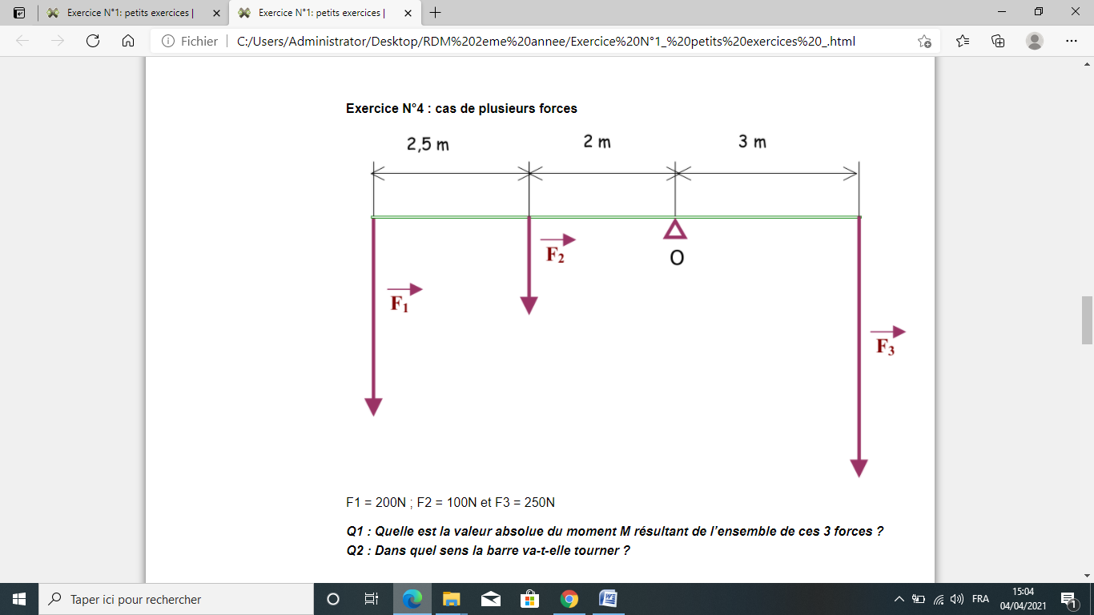
Quelle est la valeur absolue du moment M résultant de l’ensemble de ces 3 forces ?
Dans quel sens la barre va-t-elle tourner ?

F1 = 200N ; F2 = 100N et F3 = 250N

EXERCICE N°4
Quelle doit être l’intensité de la force F 2 pour que ce système reste en équilibre ?

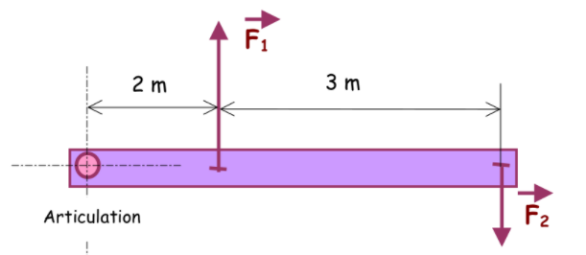
F1=300N

EXERCICE N°4
Donnez la formule du moment de la force F par rapport au point O. (cas où la direction de la force n’est pas perpendiculaire au bras de levier)
